МБДОУ»ЦРР№15»»

Проект

«Театр и мы»

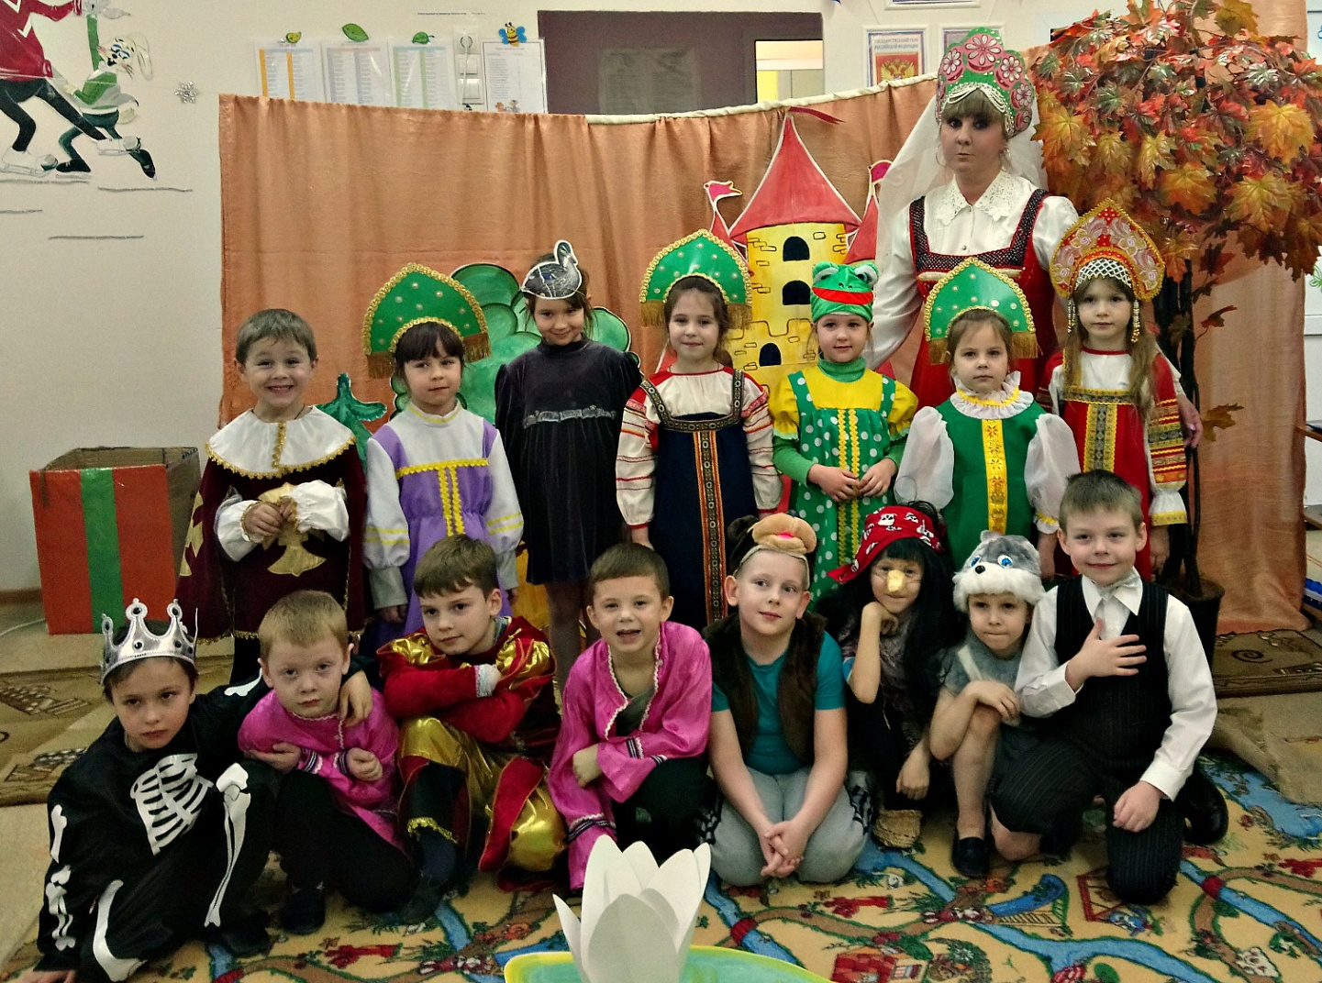

ПОДГОТОВИЛА ВОСПИТАТЕЛЬ:
ПЕРВОЙ КВАЛИФИКАЦИОННОЙ КАТЕГОРИИ:
Бочкова Л.А.

Г.Александров

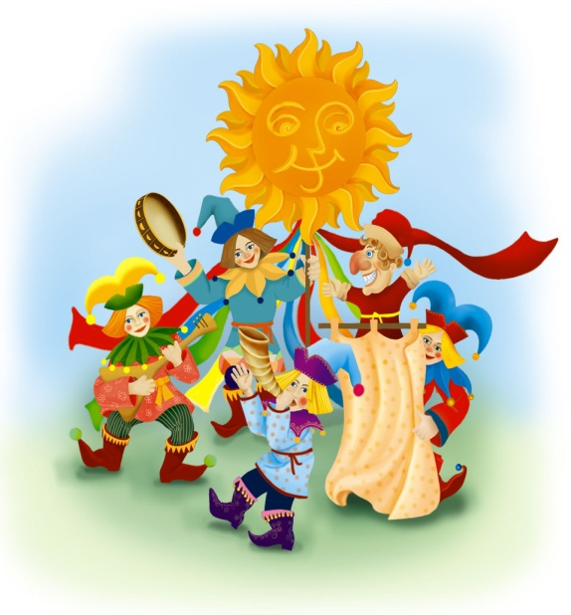
Актуальность проекта

Театр – это волшебный мир
Он дает уроки красоты
Морали и нравственности.
А чем богаче, тем успешнее
Идет развитие духовного мира
М.Б.Теплов (Советский психолог)

Театрализованная деятельность способствует раскрытию личности ребенка, его индивидуальности, творческого потенциала. Ребенок имеет возможность выразить свои чувства, переживания, эмоции, разрешить свои внутренние конфликты. Театр - один из самых демократичных и доступных видов искусства для детей, связанный с:
- художественным образованием и воспитанием детей;
- формированием эстетического вкуса;
- нравственным воспитанием;
- развитием памяти, воображения, инициативности, речи;
- развитием коммуникативных качеств;
- созданием положительного эмоционального настроя, снятием напряженности, решением конфликтных ситуаций через театральную игру.
Поэтому, реализация проекта позволяет сделать жизнь детей интересной и содержательной, наполненной яркими впечатлениями, интересными делами.
Цели:
Приобщать детей к театральному искусству, к театрализованной деятельности.
Способствовать формированию творческой личности; развивать речь и коммуникативные навыки у детей.
Задачи:
Формировать представления о театре, его видах, атрибутах, костюмах ,декорациях
Совершенствовать художественно-речевые исполнительские навыки;
Совершенствовать умение использовать средства выразительности;
Прививать навыки театральной культуры, умение самостоятельно организовывать театрализованные игры;
Формировать эмоциональность и выразительность речи у дошкольников.

Тип проекта: краткосрочный,
Направление проектной деятельности: познавательное, речевое, художественно-эстетическое развитие, социально-коммуникативное.
Интеграция образовательных областей: «Речевое развитие», «Познавательное развитие», «Социально - коммуникативное развитие», «Художественно - эстетическое развитие», «Физическое развитие».
Участники проекта: дети подготовительной группы, родители воспитанников, педагог группы.
Место реализации: группа № 10 МДОУ «ЦРР№ 15», г. Александров Ожидаемые результаты:
Для детей:
У детей сформированы представления о театре, его видах, атрибутах, костюмах, декорациях, усовершенствованы художественно-речевые исполнительские навыки, умение использовать средства выразительности, привиты навыки театральной культуры, умение самостоятельно организовывать театрализованные игры, сформировалась эмоциональность и выразительность речи у дошкольников.

Для воспитателя:
1. Повышение профессионализма.
2. Внедрение новых методов в работе с детьми и родителями.
3. Личностный профессиональный рост.
4. Самореализация.

Для родителей:
1. Повышение уровня личностного сознания.
2. Укрепление взаимоотношений между детьми и родителями.
Для группы:
1. Создание качественной предметно-развивающей среды для расширения представления детей о театре, его видах, атрибутах, костюмах, декорации.
2. Создание системы перспективного планирования по театрализованной деятельности.
3. Создание картотеки театрализованных игр

Этапы реализации проекта.
Подготовительный этап:
- определение темы;
- вызвать интерес детей и родителей к теме проекта;
- составление плана проекта;
- сбор информации, литературы, дополнительного материала.
Основной этап. Совместная деятельность детей и воспитателя с подключением родителей.

Формы работы:
- Театрализованные игры.
- Рассказы воспитателя о театре.
- Организация спектаклей.
- Индивидуальные творческие задания.
- Сочинение сказок, придумывание историй для постановки.
- Беседы-диалоги.
- Изготовление и ремонт атрибутов и пособий к спектаклям.
- Чтение литературы.
- Оформление альбома «Мы- актёры».
Беседы:
Цели:
Воспитывать вежливость, дружеские отношения, сочувствие друг к другу. Закреплять знания детей о театре, умение правильно вести себя в нем.
Приобщать детей к театральному искусству, к театрализованной деятельности.

«Виды театра»
«Правила поведения в театре»
« Театральные профессии»

Музыкально-театрализованная деятельность:
Цели:
Воспитывать любовь к искусству
Учить детей драматизировать знакомое произведение, согласовывать слова и действия персонажа. Учить детей четко и внятно произносить слова, развивать интонационную выразительность.
Способствовать формированию творческой личности; развивать речь и коммуникативные навыки у детей.

Театрализованное представление «Царевна - лягушка»
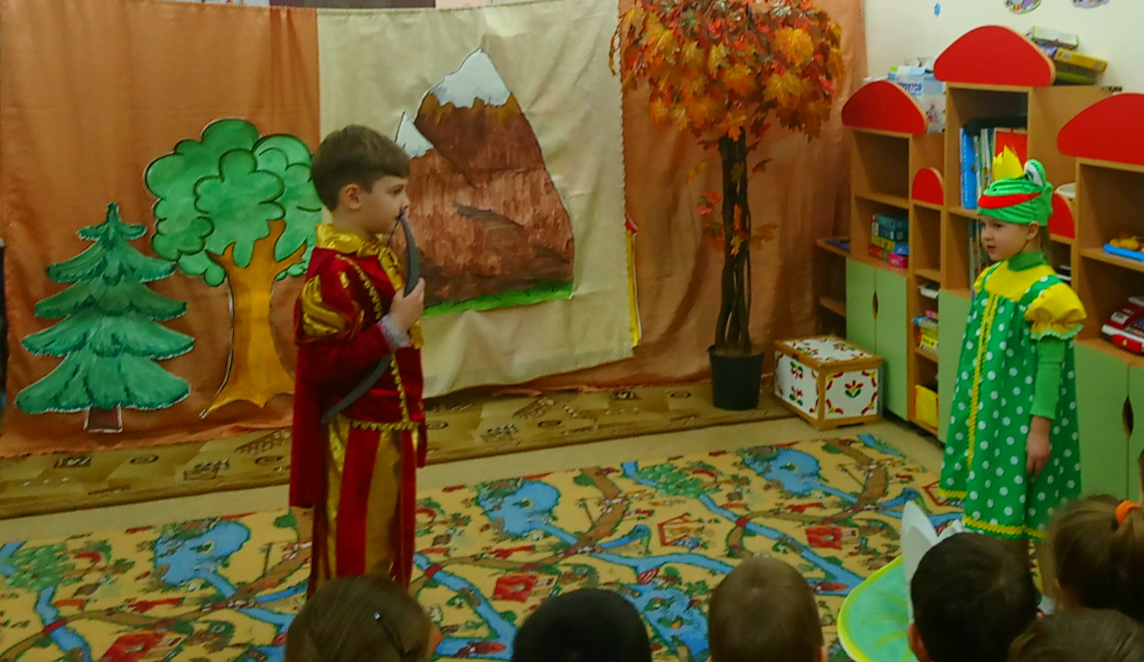

Двигательная импровизация «Жили у бабуси»

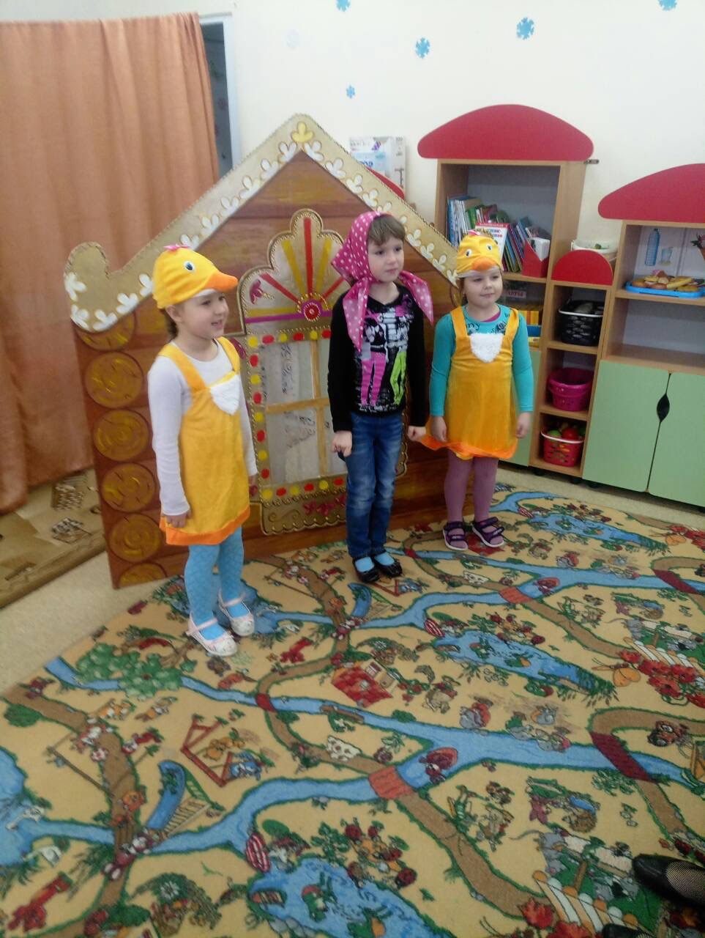

Театрализованное представление «Красная шапочка»»
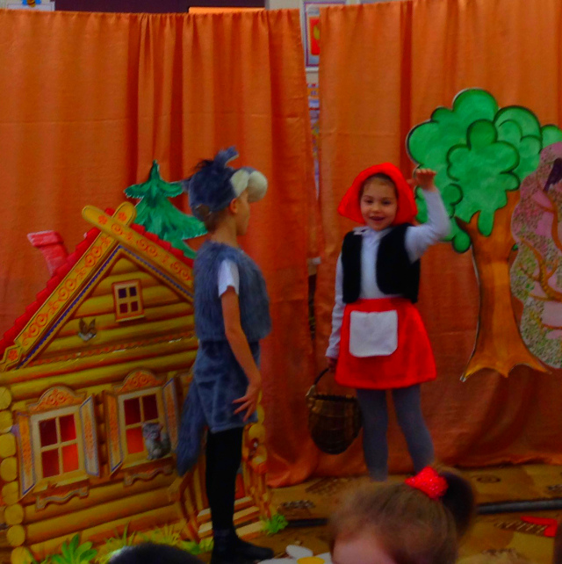

Драматизация сказки «Теремок»

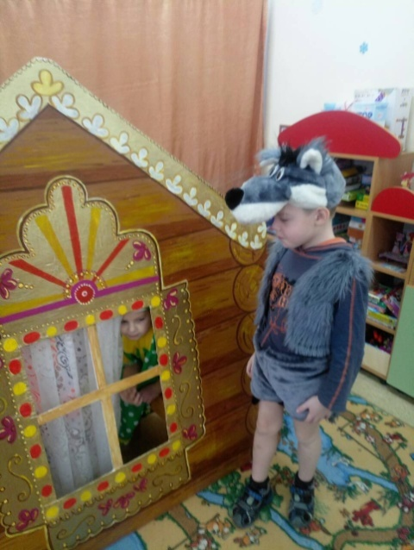

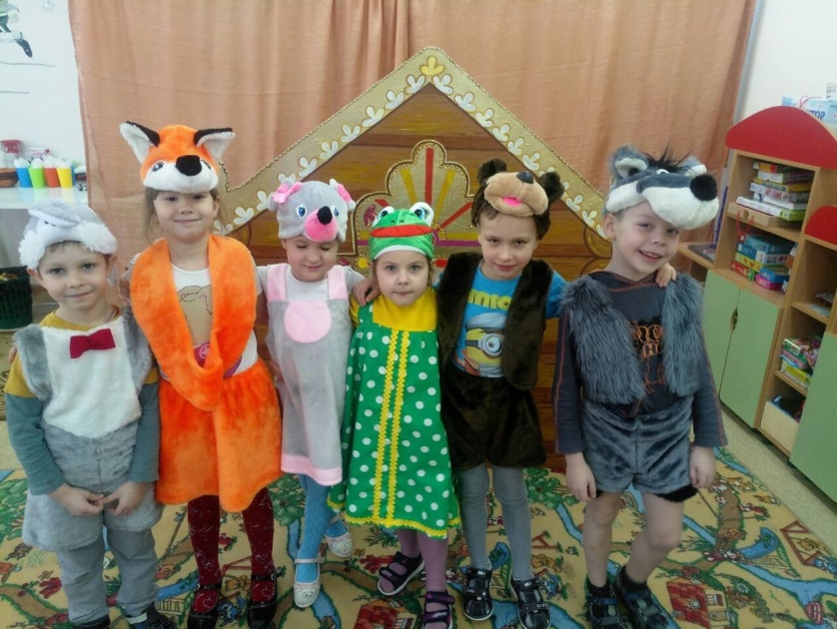

Сказка – импровизация «Три поросенка»

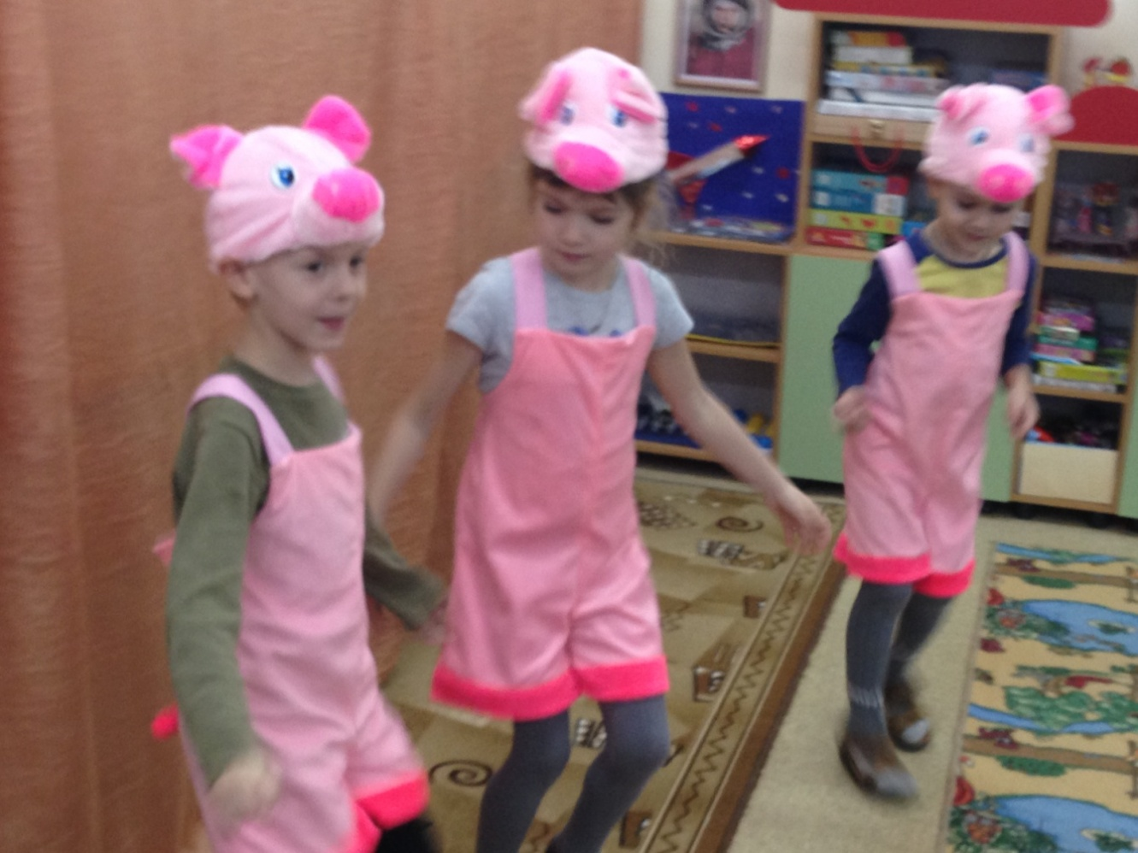

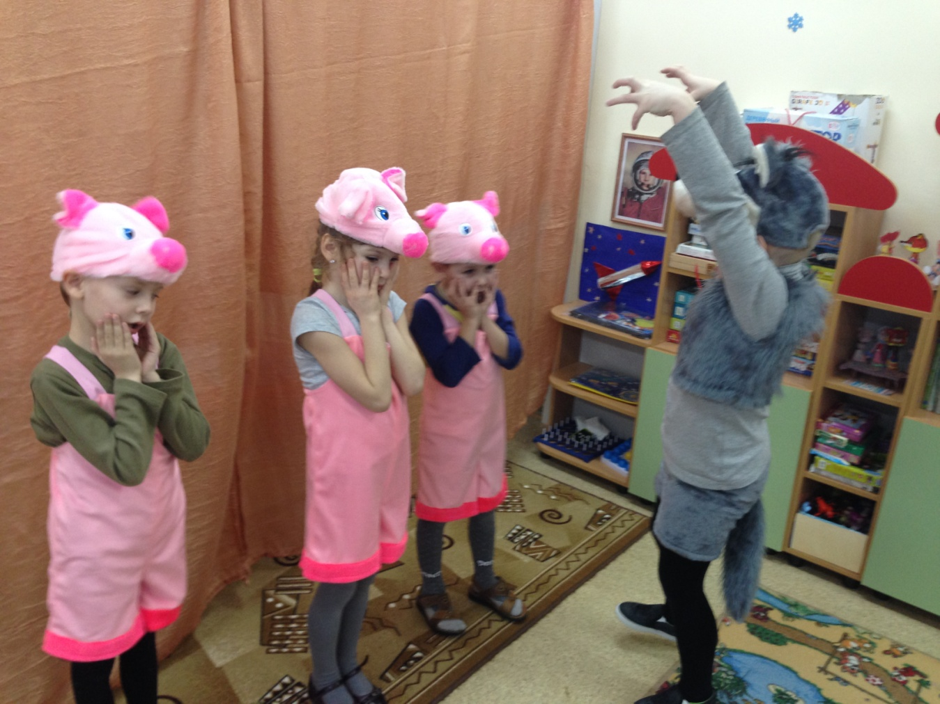

Театр на фланелеграфе сказка «Дюймовочка»

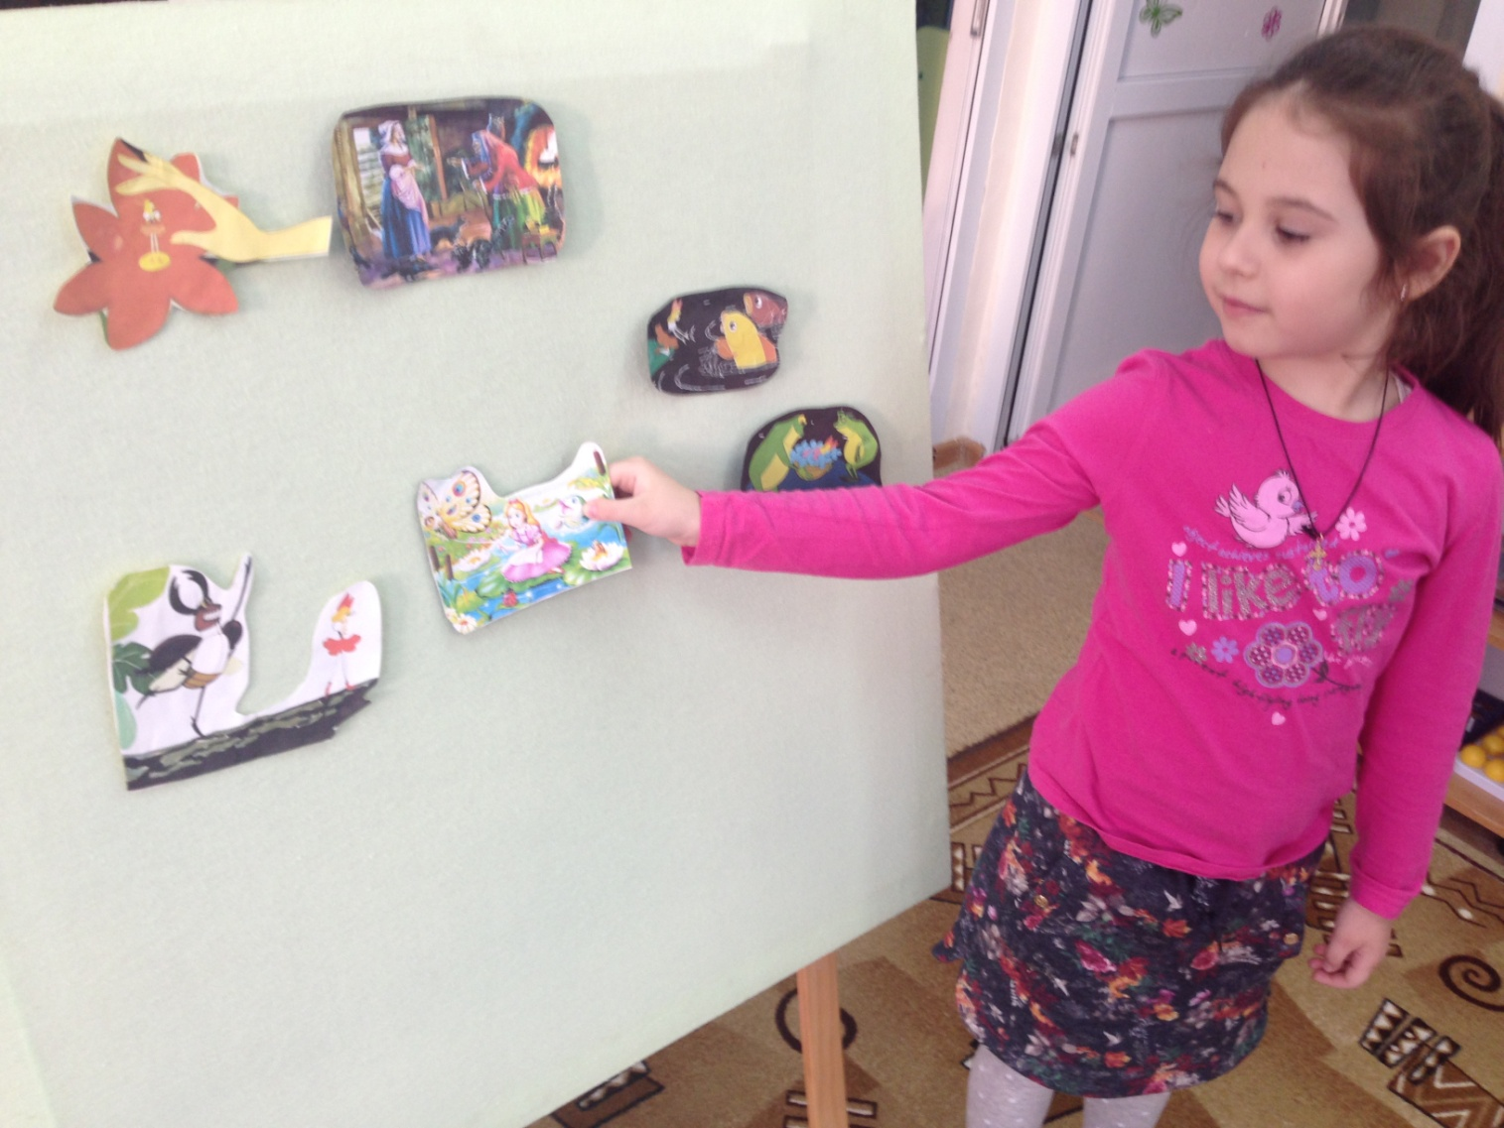

Театр би-ба-бо «Заяц, петух и лиса»»
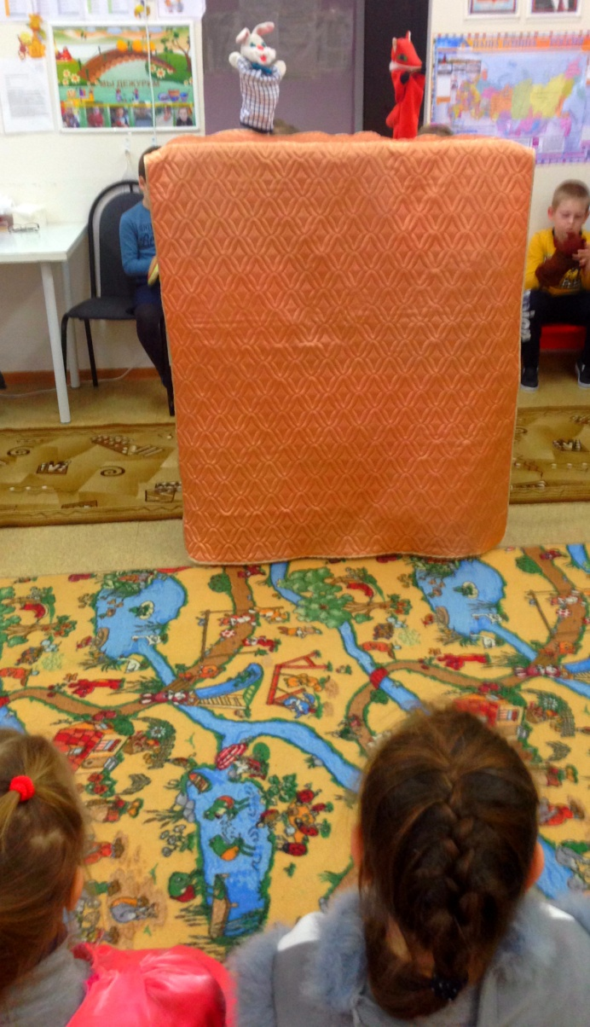

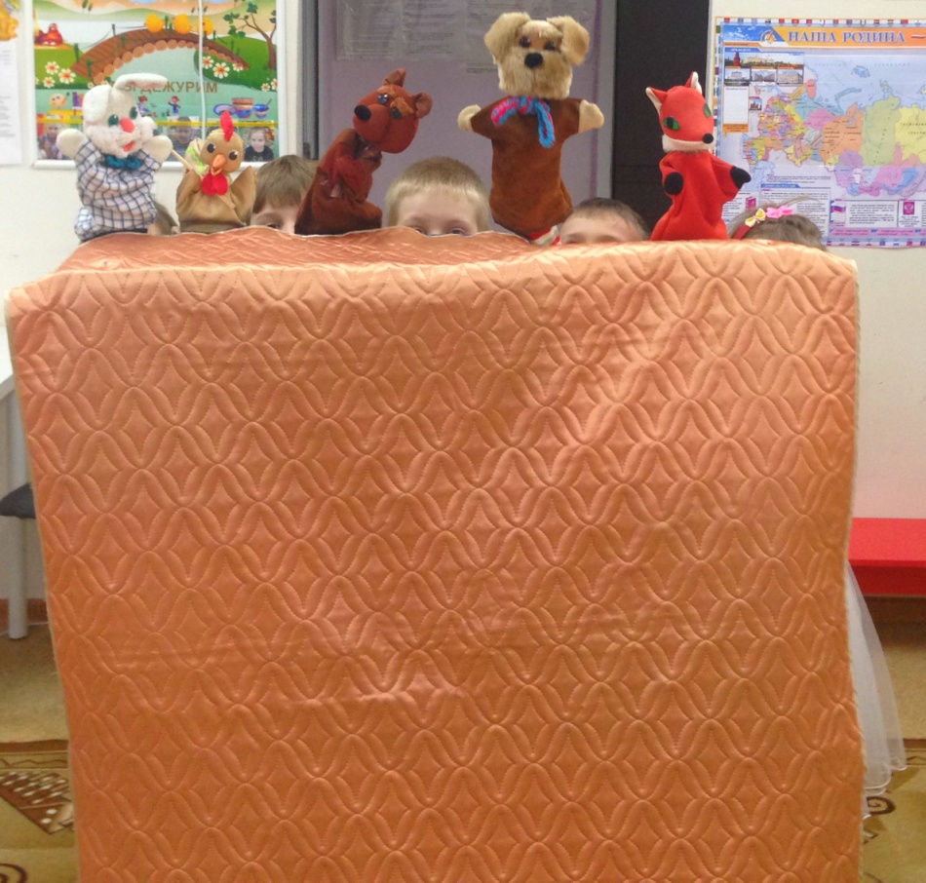

Игровая деятельность.
Развитие игровых навыков посредством театрализованной деятельности:
Сюжетно – ролевая игра «Театр»
Сюжетно – ролевая игра: «Всей семьей в театр»

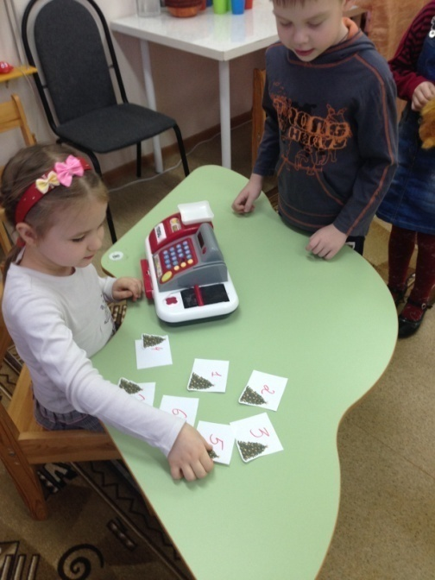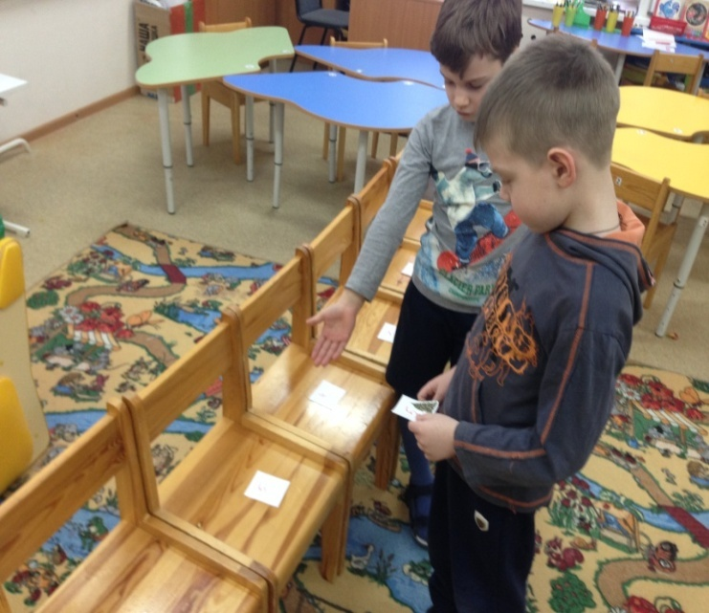
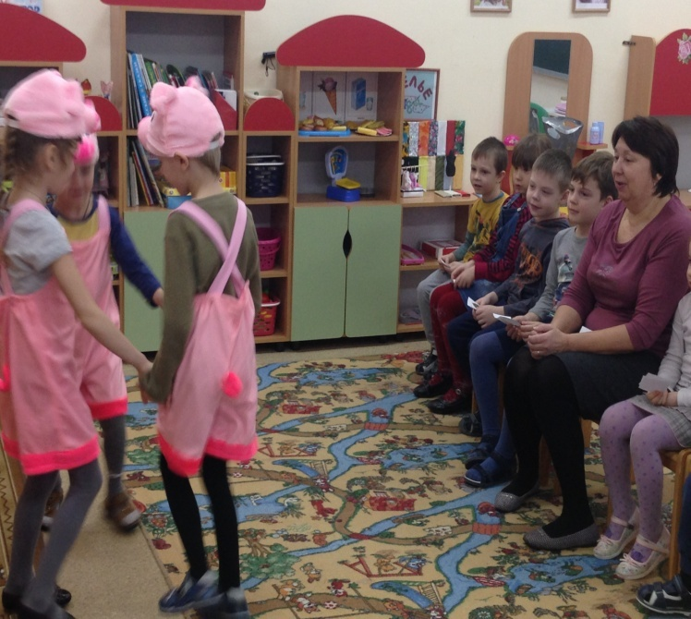

Игра « Нарисуй эмоцию»
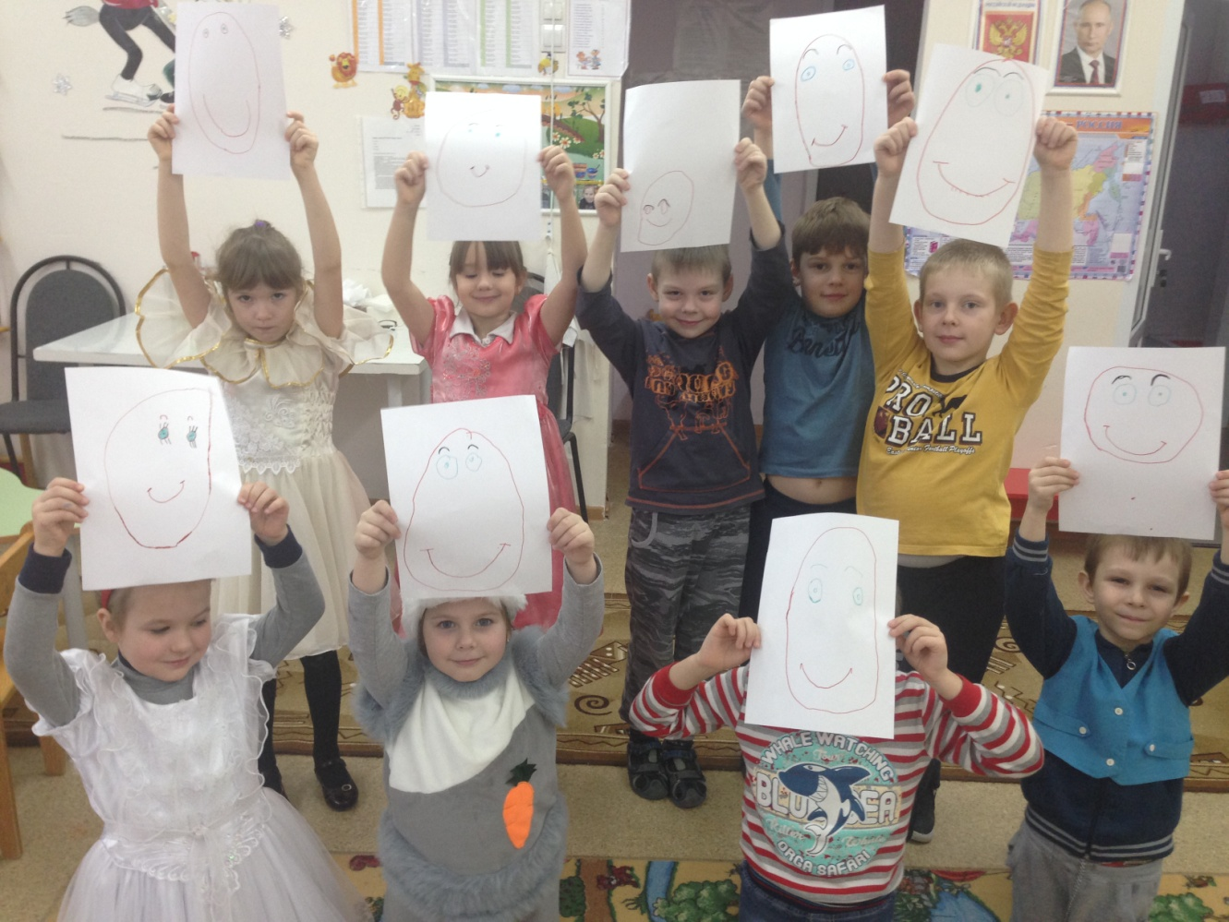

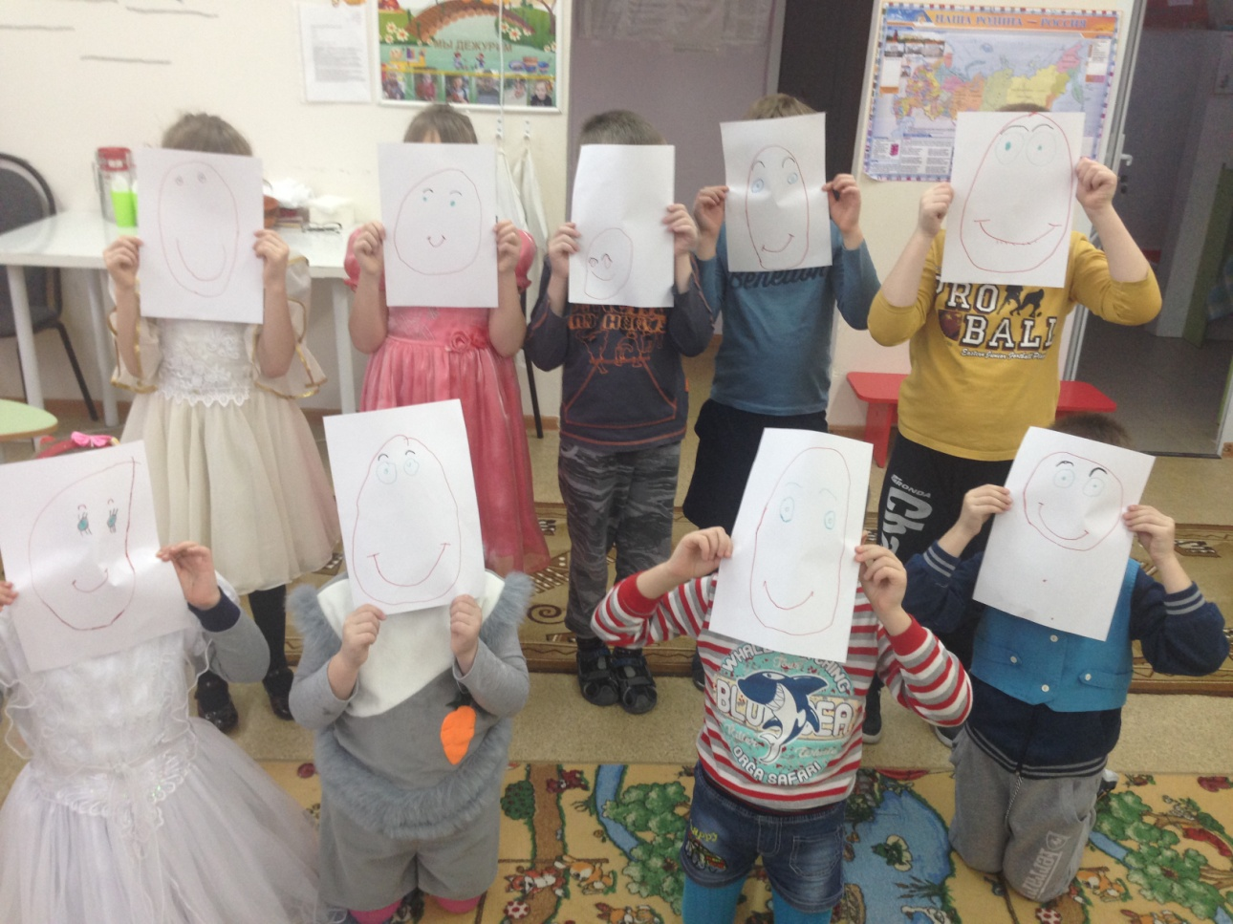

Игра – ситуация «Ветер – ветерок»
Игра – ситуация «Маша пришла в театр»
Подвижная игра « Что мы делали не скажем, а что видели покажем»

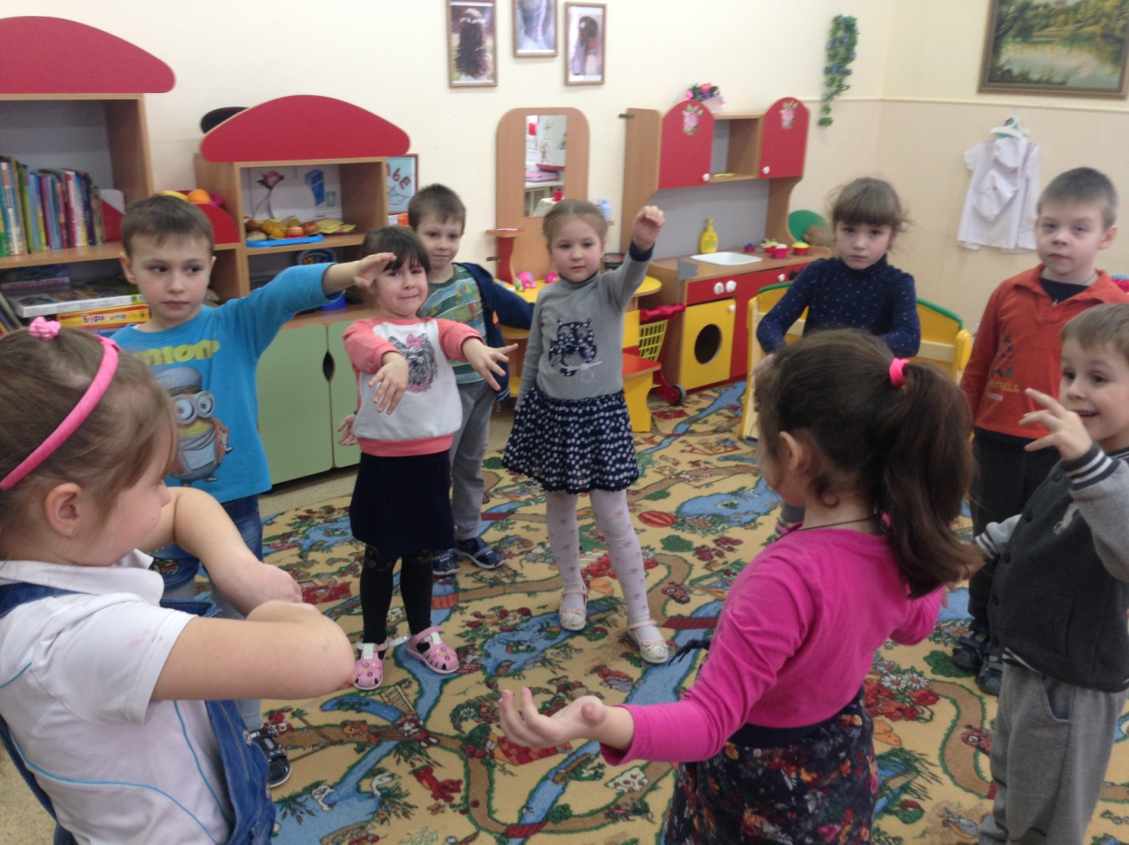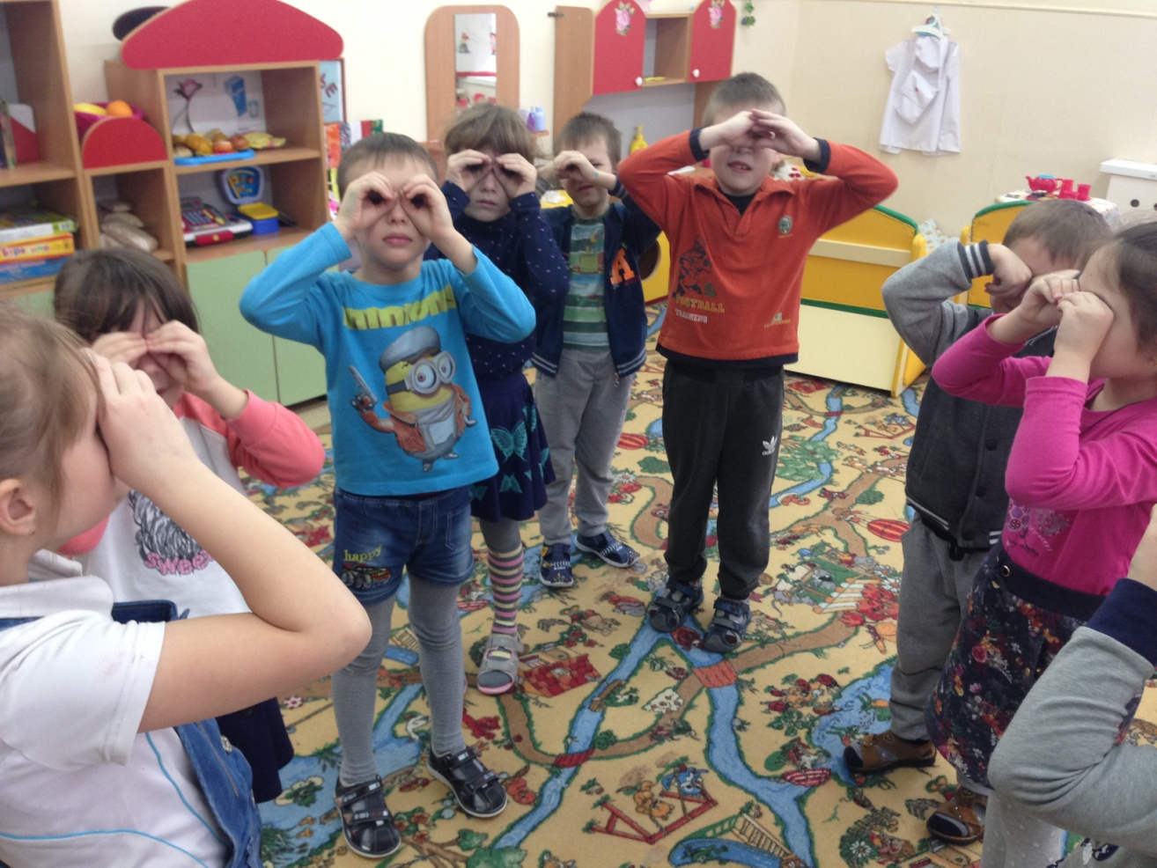
Дидактические игры:
«Дидактические игры по русским народным играм»
Дидактическая ига « Отгадай-ка!»

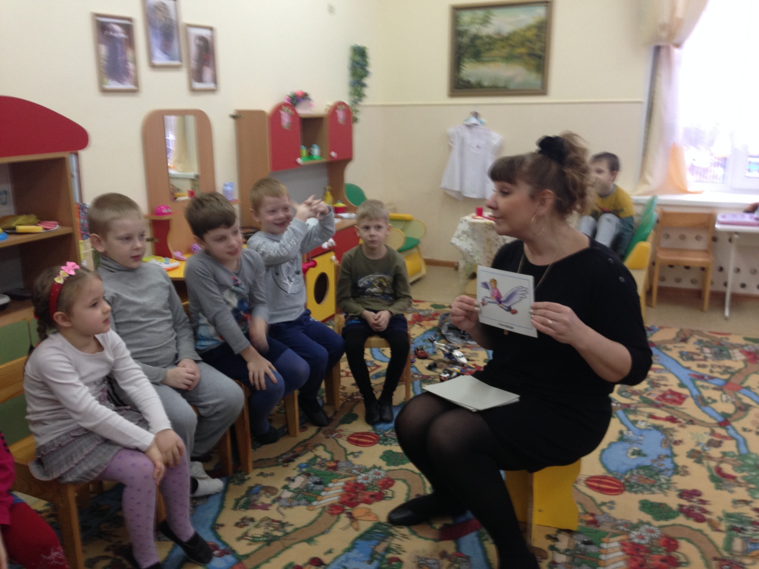

Чтение художественной литературы:
«Сказка о мертвой царевне и о семи богатырях». . (Пушкин)
«Дикие лебеди» (Андерсен)
«Белоснежка и семь гномов..»(Братья Гримм)
«Волшебник Изумрудного города. «.(Волков)
«Чудесное путешествие Нильса с дикими гусями».(Лагерлёф С)
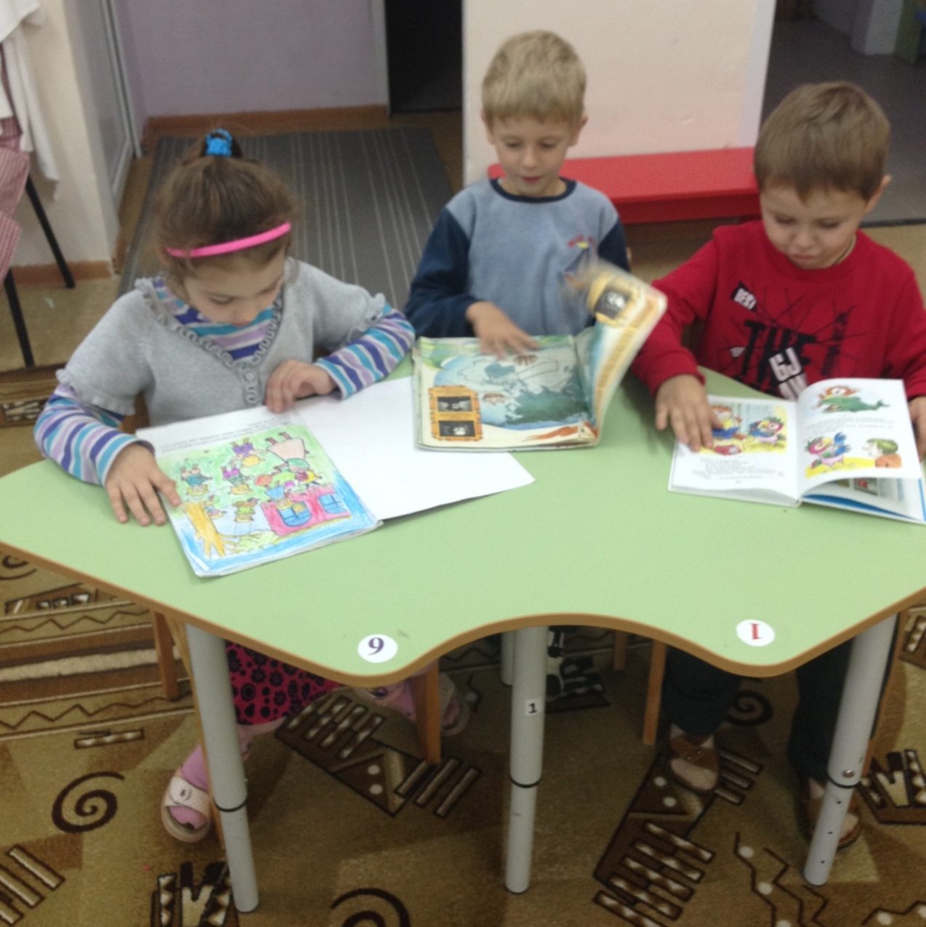

Художественно-эстетическая деятельность.
РИСОВАНИЕ:
«Мои любимые сказки» «Баба Яга и леший»; «Сказка о царе Салтане».

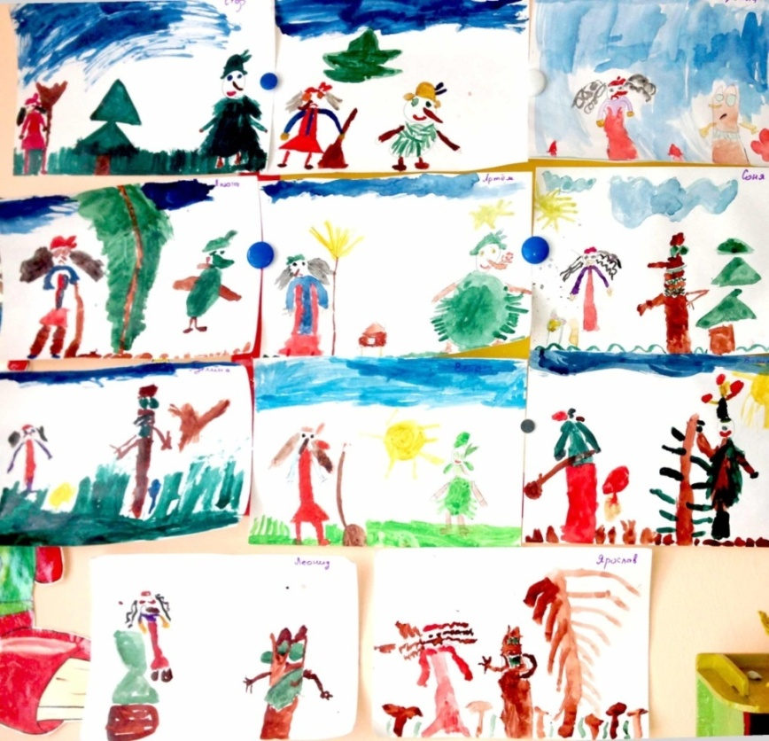
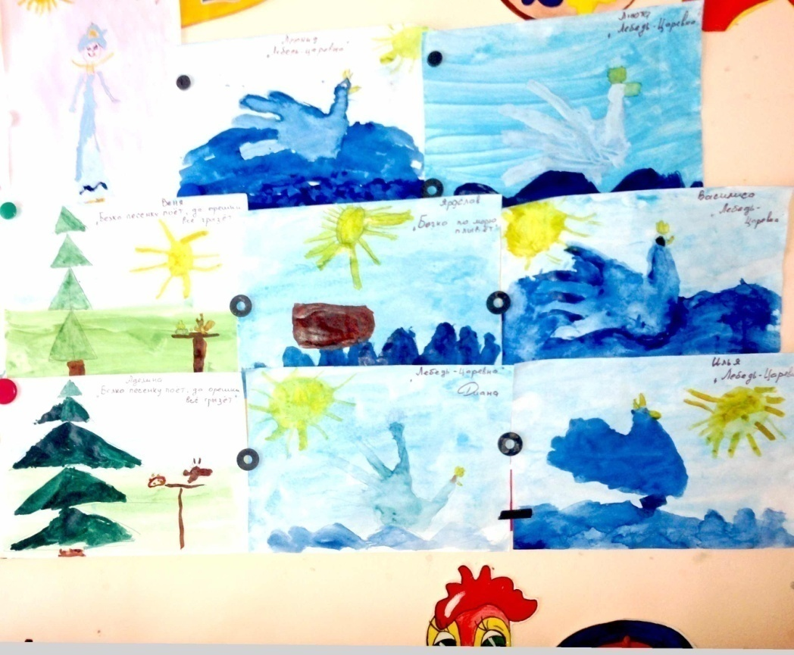

Художественно-эстетическая деятельность.

ЛЕПКА:
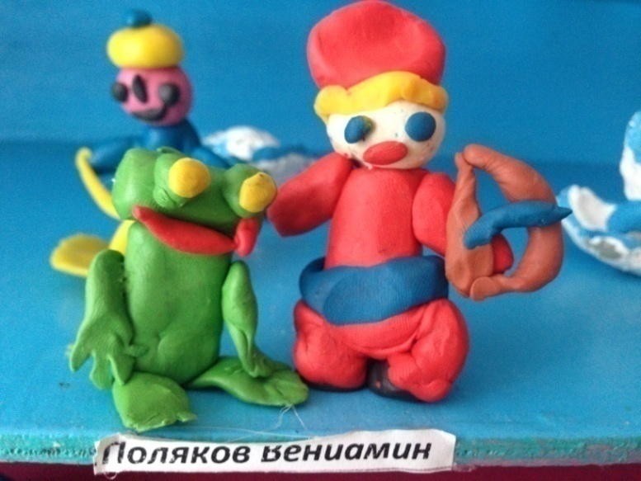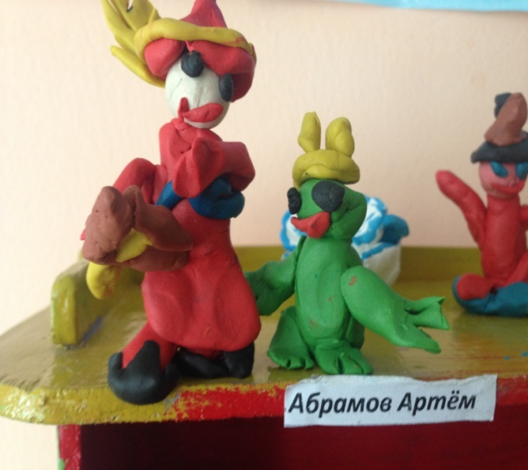

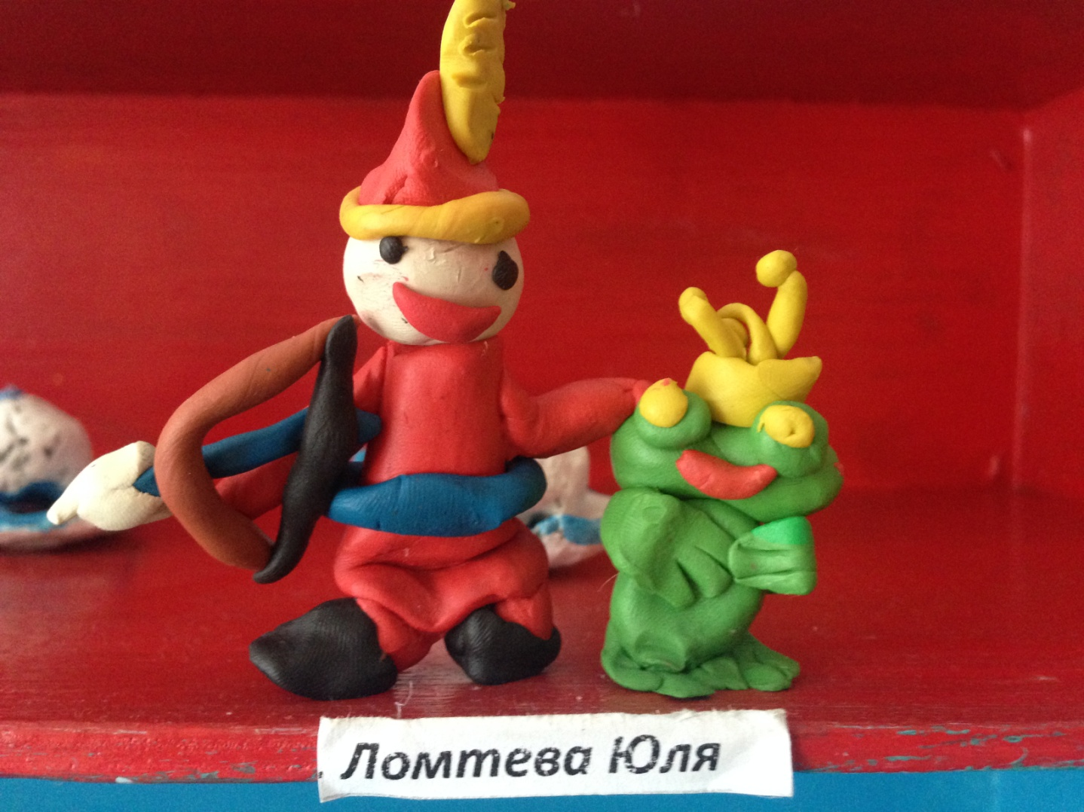

Художественно-эстетическая деятельность.
«Мой любимый сказочный герой»

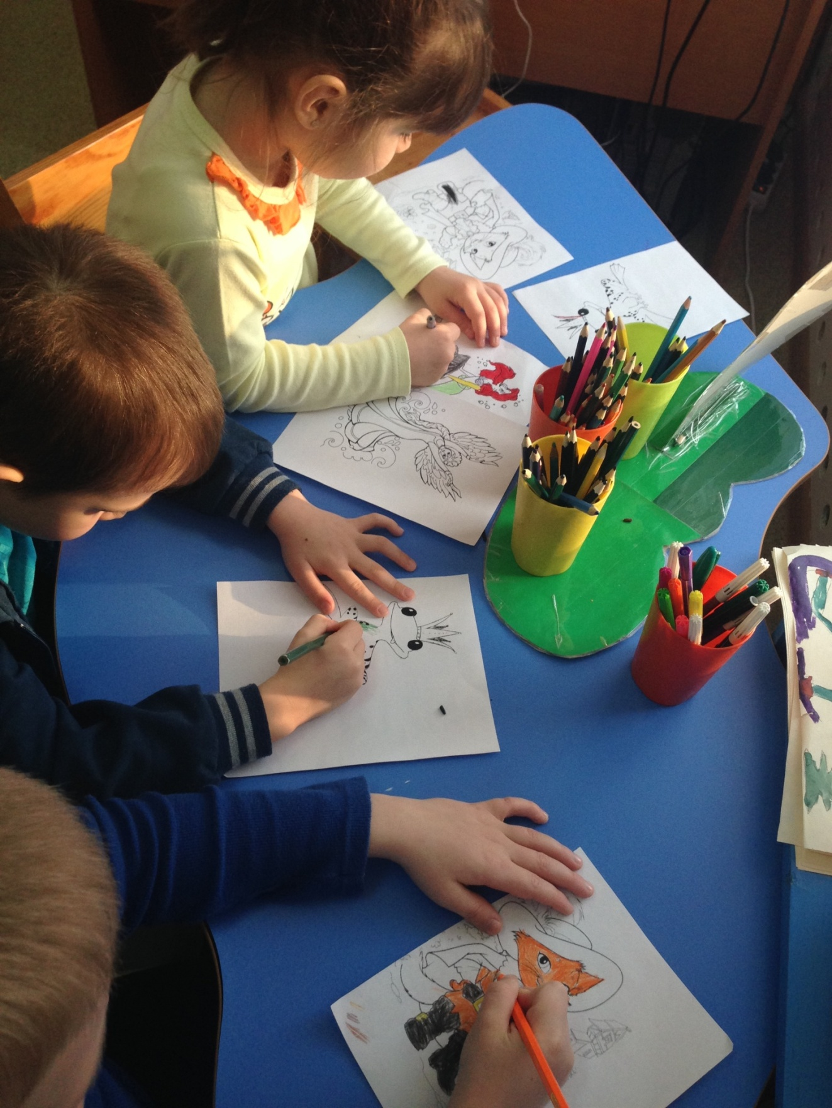

Обыгрывание этюдов, потешек,

Презентация «Театр для детей»; «Театральные профессии».

Ручной труд и конструирование:
Изготовление декораций к сказкам:
«Красная шапочка»
«Царевна- лягушка»
Оформление альбома «Мы - актеры»
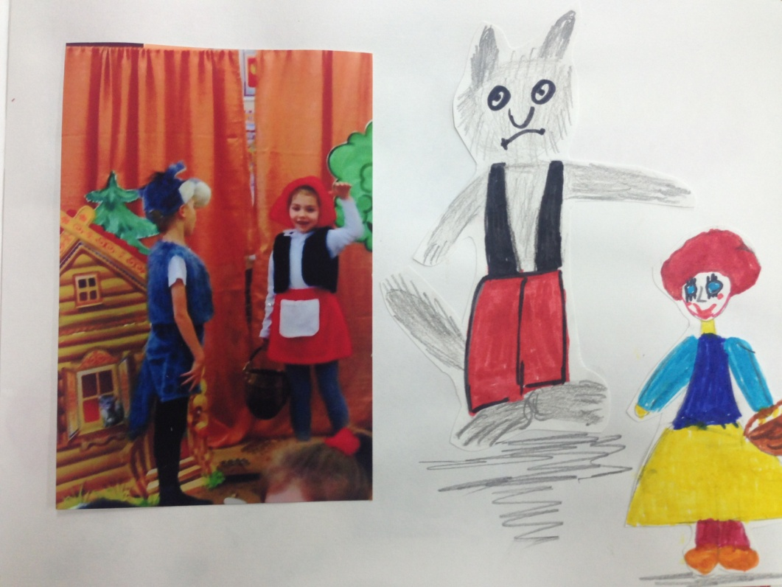

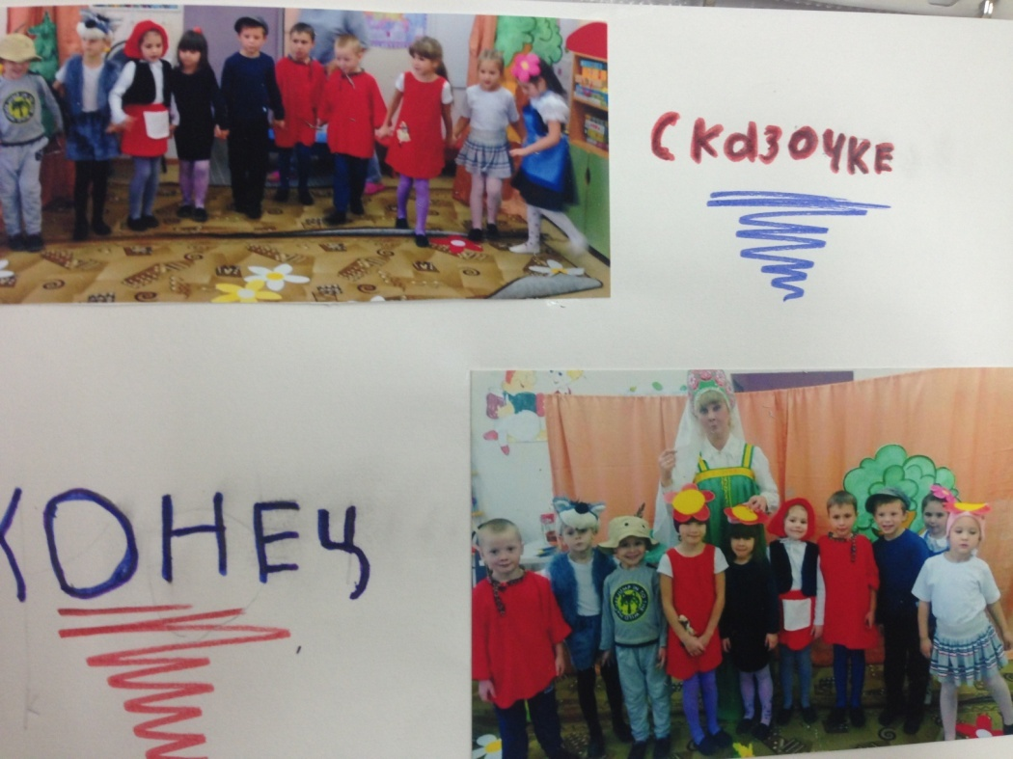

С педагогами:
Презентация «Организация театрализованной деятельности в Д О У »

Работа с родителями:
Цель:
Вызвать у родителей интерес к совместной театрализованной деятельности.
Устный опрос «Любите ли вы театр?»
Оформить декорации для театра
Сделать альбом «Мы - актёры»
Изготовление занавеса
Фотовыставка «Театральные новости»
Показ кукольного спектакля «Царевна лягушка»
Отчет об итогах проектной деятельности

завершающий этап.
Фотоальбом: «Мы – актёры»»
Итоговое мероприятие Игра «Поле чудес»
Подведение итогов проекта.
Результативность проекта:
Пополнение театрального уголка новыми костюмами и театральным занавесом.;
Разработка бесед.
Развитие творческой активности детей, освоение детьми дошкольного возраста различных видов творчества.

Игра «Поле чудес» по сказкам

«Там на неведомых дорожках»
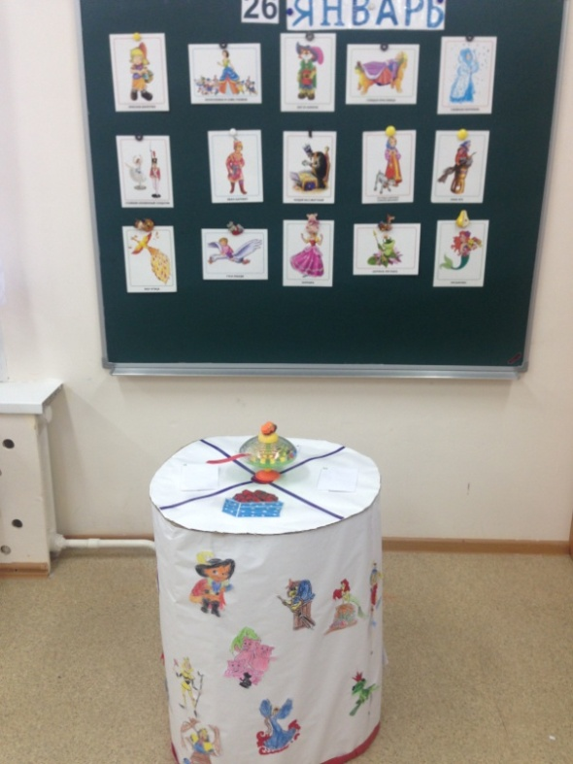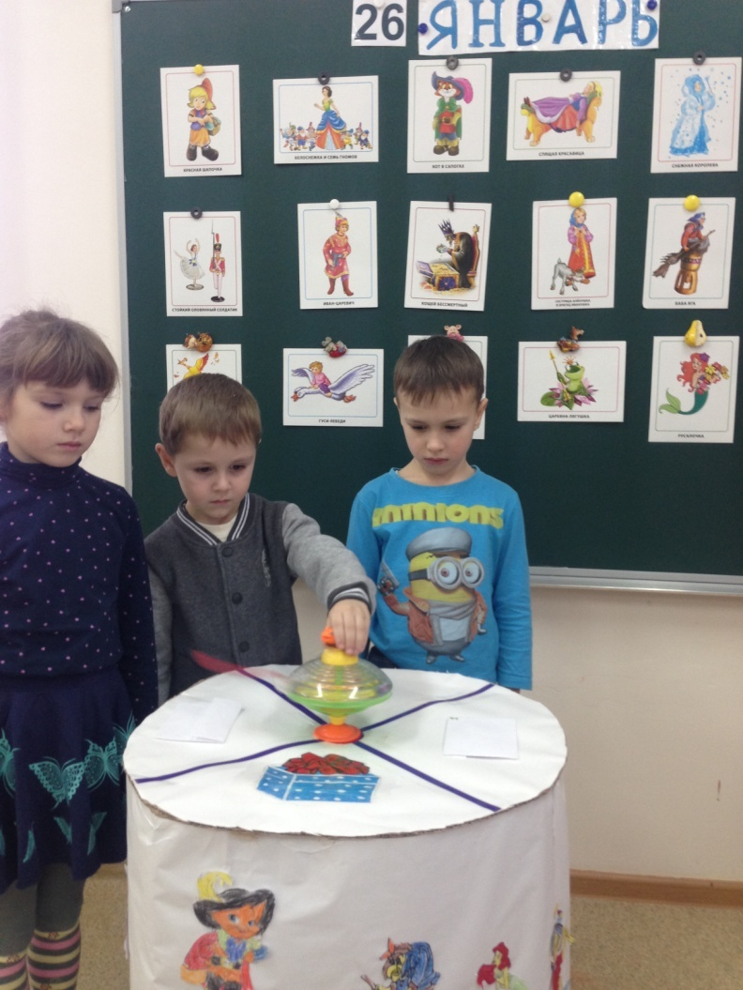
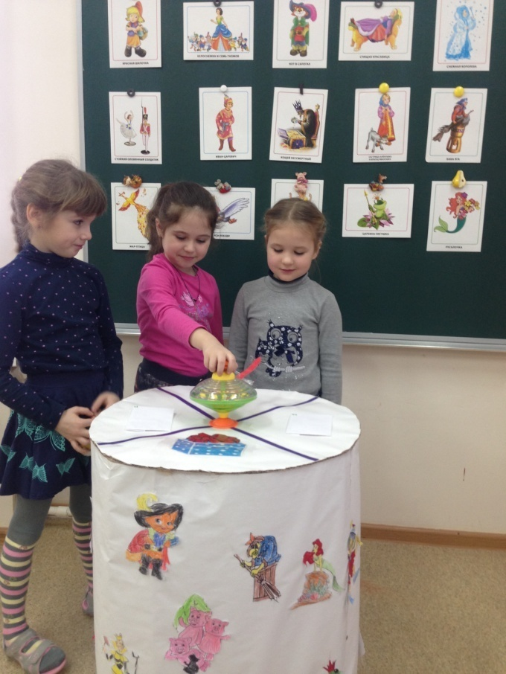
понедельник

Утро | 1. Беседа «Различные виды театра | Задачи: Формировать у детей представление о видах театра:
Утро | 2. Дидактическая игра  «Отгадай-ка!» | Задачи: учить детей отгадывать сказку по словам – повторам, использовать их в пересказе сказки
Утро | 3.Подвижная игра Угадай, кого поймали» | Задачи. Развивать наблюдательность, активность, инициативу. Упражнять в беге, в прыжках.
Утро | 4. Индивидуальные тренировочные этюды. Работа с куклой. | Задачи. совершенствование технических навыков кукловождения.
Вечер | 1 Драматизация «Русская народная сказка «Морозко» | Задачи: Развитие творческих способностей
Вечер | Работа с родителями.  1. Предложить родителям побеседовать с детьми о любимых сказочных героях.  2. Консультация для родителей: «Что бы сказка не стала скучной… ». | Задачи: развивать у детей образное мышление, фантазию, творческие способности;  Цель: развивать устойчивый интерес к художественной литературе; расширять представления детей о сказка

вторник

Утро | 1 Беседа: Театральные профессии»  2.. Упражнение “Расскажи стихи А. Барто с помощью жестов и мимики”. | Задачи: расширить представления детей о мире театра, о театральных профессиях, стимулировать их интерес к театральному искусству, обогатить словарный запас детей театральными терминами.  Задачи: Учить передавать образы персонажей с помощью выразительных пластических движений. Развивать творчество, воображение и фантазию
Утро | 3.Дидактическая игра "Что мы делали, не скажем". | Задачи:Развивать находчивость, воображение, фантазию.
Вечер | 1. Игра – драматизация по выбранной детьми сказке | Задачи: развивать выразительность речи и пантомимики детей; закрепить знание содержания сказки; умение пользоваться атрибутами.
Вечер | 2. Психогимнастика. «Разные лица». | Задачи: Побуждать детей экспериментировать со своей внешностью (мимика, жесты). Развивать умение детей переключаться с одного образа на другой
Вечер | 3.Самостоятельная деятельность детей в театральном уголке. Этюды с настольными куклами на основе хорошо знакомых русских народных сказках | Задачи: Совершенствовать приемы кукловождения
Вечер | 6. Работа с родителями.  Консультация для родителей  «Чтобы сказка не стала грустной» | Задача: Цель: развивать устойчивый интерес к художественной литературе; расширять представления детей о сказка

среда

Утро | 1Работа с одним из видов театров:  - рассматривание персонажей;  - диалоги: волк - лиса, волк - медведь, мышка – волк. | Задачи: Развивать умение строить диалоги между героями в придуманных обстоятельствах. Развивать связную речь детей, расширять образный строй речи. Следить за выразительностью образа
Утро | 2. Работа над альбомом "Мы- актёры". | Задачи: Учить детей обобщать полученный опыт, делиться впечатлениями о новых знаниях. Развивать эстетический вкус в оформлении альбома
Вечер | 3. Чтение художественной литературы»  Г.Х. Андерсен «Дикие лебеди» | Задачи :учить детей внимательно слушать сказку..
Вечер | 4.Самостоятельная игровая деятельность  Кубики ,пазлы по сказкам. | Задачи: развивать творческое воображение, память, фантазию, мелкую моторику рук.
Вечер | 5Игра «Попробуйте сами». театр «Курочка Ряба» | Задачи: развивать умение детей передавать характерные особенности героев сказки.
Вечер | 6. Работа с родителями.  Оформление альбома «Мы – актёры» | Задача: Помочь с оформлением альбома..

четверг

Утро | 1.  Беседа:«Правила поведения в театре» | Задачи: Познакомить детей с правилами поведения в театре
Утро | 2. Этюды: «Билетер», «Встреча гостей», «Администратор зрительного зала». | Задачи: закрепление правил культурного поведения.
Утро | 3. Подвижная игра  Ритмопластика. «Карнавал животных», «Поездка в зоопарк». | Задачи: Развивать двигательные способности детей; ловкость, гибкость, подвижность. Учить равномерно, двигаться по площадке не наталкиваясь, друг на друга.
Утро | 4. Самостоятельная игровая деятельность детей  Игры со строительным материалом: конструирование по замыслу(сказки). | Задачи: Формировать умение реализовать замысел, подбирать необходимые детали, вносить различные изменения, обыгрывать их.
Вечер | 1. Чтение художественной литературы»  Г.Х. Андерсен «Дикие лебеди» | Задачи: учить детей внимательно слушать сказку..
Вечер | 2.Сюжетно-ролевая игра «Семья».  Сюжет «Семья в театре». | Задачи: Содействовать дальнейшему развитию сюжета игры
Вечер | 3. Художественно-эстетическая деятельность.  «Мои любимые сказки» «Царевна-лягушка» | Задачи: прививать интерес и любовь к русским сказкам.
Вечер | Работа с родителями.  Рекомендации родителям:  Вспомнить героев сказок К. И. Чуковского | Задача: подготовиться к викторине

пятница

Утро | 1. Беседа: «Мы –артисты!» о костюмах артистов театра, гриме и др.  Какую бы ты хотел сыграть роль? | Задачи: закрепить знания о театральной жизни актеров за кулисами сцены, развивать творческую фантазию у детей
Утро | 2. Викторина «Дорогой мир сказок К. Чуковского» | Задача: Способствовать развитию устной речи детей, активизировать память и мышление.
Утро | 3. Итоговое мероприятие: Игра «Поле чудес» по сказкам | Задачи: Закрепить знания детей содержания литературных сказок.
Утро | 4.Дидактическая игра  «Загадки без слов» | Задачи: развивать выразительность мимики и жестов
Вечер | 1. Загадки на посвящение в «настоящие зрители» | Задачи: закрепление знаний о театральных профессиях
Вечер | 2. Сказка – импровизация «Три поросенка» | Задачи: Развивать у детей интерес к сценическому творчеству.

Предлагаемый список литературы для работы по театрализованной деятельности в детском саду.
Антипина А.Е. «Театрализованная деятельность в детском саду». - 2006.
Гончарова О.В. и др. «Театральная палитра: Программа художественно-эстетического воспитания» –,2010.
Гуськова А.А. « Развитие речевого дыхания детей 3-7 лет» –2011.
Калинина Г. «Давайте устроим театр! Домашний театр как средство воспитания»– 2007.
Караманенко Т.Н. «Кукольный театр – дошкольника»- 1969.
Карпов А.В. «Мудрые зайцы, или Как разговаривать с детьми и сочинять для них сказки» – 2008.
Лаптева Е.В. «1000 русских скороговорок для развития речи» –2013.
Лебедев Ю.А. и др. «Сказка как источник творчества детей» /Пособие для педагогов дошкольных учреждений/. - 2001.
Маханева М.Д. «Театрализованные занятия в детском саду». - 2001.
Минаева В.М. « Развитие эмоций дошкольников. Занятия, игры».. –2001.
Петрова Т.И., Сергеева Е.Л., Петрова Е.С. «Театрализованные игры в детском саду». - 2000.
Рахно М.О.«Домашний кукольный театр». - 2008.
Рымалов Э. «Бумажный кукольный театр». - 1995.
Толченов О.А. «Сценарии игровых и театрализованных представлений для детей разного возраста»: - 2001.
Федорова Г.П. «На златом крыльце сидели. Игры, занятия, частушки, песни, потешки для детей дошкольного возраста». –2006.
Чистякова М.И. «Психогимнастика». –1990.
Шорыгина Т.А. «Праздники в детском саду». –2010.
Щеткин А.В. «Театральная деятельность в детском саду. Для занятий с детьми 4-5 лет». - 2008.

